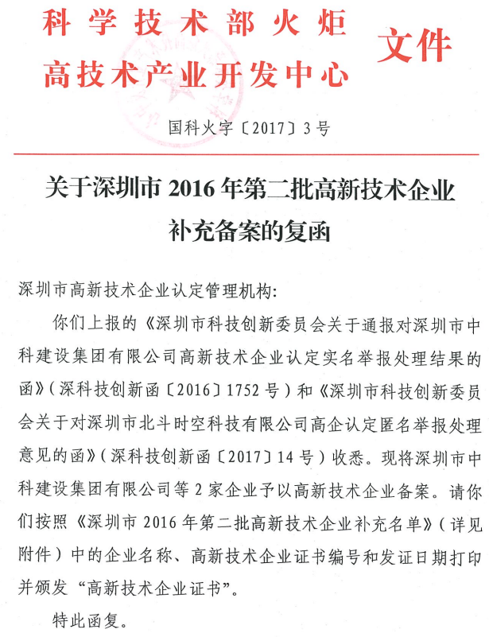
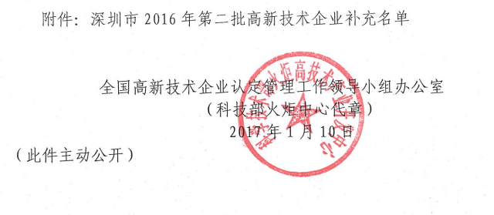
附件：
深圳市2016年第二批高新技术企业补充名单
（发证日期：2016年11月21日）
序号 | 企业名称 | 证书编号
1 | 深圳市中科建设集团有限公司 | GR201644203790
2 | 深圳市北斗时空科技有限公司 | GR201644203791

